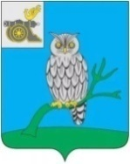

АДМИНИСТРАЦИЯ МУНИЦИПАЛЬНОГО ОБРАЗОВАНИЯ
«СЫЧЕВСКИЙ МУНИЦИПАЛЬНЫЙ ОКРУГ» СМОЛЕНСКОЙ ОБЛАСТИ

Р А С П О Р Я Ж Е Н И Е

от 04 августа 2025 года № 636-р

Об одобрении прогноза социально-экономического развития муниципального образования «Сычевский муниципальный округ» Смоленской области на 2026 год и на период 2027-2028 годы

В соответствии со статьей 173 Бюджетного кодекса Российской Федерации
Одобрить прогноз социально экономического развития муниципального образования «Сычевский муниципальный округ» Смоленской области на 2026 год и на период 2027-2028 годы.

Глава муниципального образования
«Сычевский муниципальный округ»
Смоленской области Т.П. Васильева

